Presseinformation

**»Dunkle Schatten über Småland« von Agneta Sjöberg**

Meßkirch, Februar 2025

Schwedens verborgenes Grauen  
Die Kommissare Luna Bofink und Alban Larsson ermitteln in Südschweden

* Wenn ein Ferienhaus zum Albtraum wird
* Ein mysteriöser Knochenfund im Sandkasten
* Ermittlungen an einem Ort, an dem die Dunkelheit nie ganz weicht

**Zum Buch**

Kinder entdecken beim Spielen im Sandkasten ihres Ferienhauses im beschaulichen Småland einen menschlichen Knochen – offensichtlich kein archäologischer Fund. Die Kommissare Luna Bofink und Alban Larsson aus Kalmar übernehmen den Fall und lassen das Gelände um das Ferienhaus durchkämmen. Weitere Knochenfunde lassen sich mindestens drei verschiedenen Menschen zuordnen, die nicht eines natürlichen Todes gestorben sind. Das letzte Opfer begegnete seinem Mörder erst vor wenigen Wochen. Als der Rechtsmediziner Schnitt – und Schabespuren entdeckt, gerät die Gruppe der „Echten Werwölfe“ unter Verdacht. Haben die Mitglieder bei ihrer letzten Versammlung eine Grenze überschritten? Luna und Alban geraten in ein perfides Netz aus Gerüchten, Halbwahrheiten und Verleumdungen in einem Ort, an dem jeder jedem misstraut. Einem Ort, an dem der Tod leichtes Spiel hat.

**Die Autorin**

Agneta Sjöberg studierte Pädagogik und ist Master of Forensic Sciences. Seit Jahrzehnten verbringt sie viel Zeit in ihren Lieblingsregionen Dänemark und Schweden, kennt Land und Leute, genießt die Weite Schwedens und interessiert sich sehr für die historischen Wurzeln und geheimnisvollen Sagengestalten. Sie hat auf ihren Erkundungen viele Informationen gesammelt, spannende Orte entdeckt und jede Menge Stoff für fesselnde Krimis zusammengetragen, bei denen ein Schwerpunkt auf gebrochenen Biografien und den daraus resultierenden psychischen Entwicklungen liegt. Mordfälle, die nun von Luna Bofink und Alban Larsson gelöst werden.

**Dunkle Schatten über Småland**

**Agneta Sjöberg**

**384 Seiten**

**EUR 15,00 [D] / EUR 15,50 [A]**

**ISBN 978-3-8392-0777-2**

**Erscheinungstermin: 12. Februar 2025Kontaktadresse:**

**Gmeiner-Verlag GmbH**

Laura Oberndorff

Im Ehnried 5

88605 Meßkirch

Telefon: 07575/2095-154

Fax: 07575/2095-29

laura.oberndorff@gmeiner-verlag.de

www.gmeiner-verlag.de

**Cover und Porträtbild zum Download (Verlinkung hinterlegt)**

[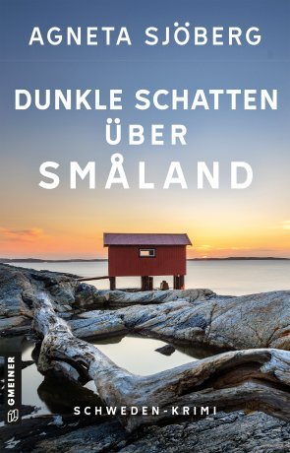](https://www.gmeiner-verlag.de/images/verlag/cover/print/9783839207772.jpg) [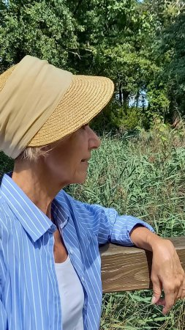](https://www.gmeiner-verlag.de/images/verlag/autoren/print/sjoeberg-agneta-1683.jpg)

Bildrechte: privat

**Anforderung von Rezensionsexemplaren:**

* Agneta Sjöberg »Dunkle Schatten über Småland«, ISBN 978-3-8392-0777-2

**Absender:**

Redaktion

Ansprechpartner

Straße

Land-PLZ Ort

Telefon / Telefax

E-Mail